Система адресов в IP-сетях: форматы адресов и их преобразование
IP-адресом называется 32-битовая величина, содержащая идентификаторы сети и хоста. Адрес записывается в виде четырех десятичных чисел от 0 до 255, разделенных точками, например, 192.168.1.44.
_________________________________________________________________________
Хост (от англ. host — «хозяин, принимающий гостей») — любое устройство, предоставляющее сервисы формата «клиент-сервер» в режиме сервера по каким-либо интерфейсам и уникально определённое на этих интерфейсах. В более частном случае под хостом могут понимать любой компьютер, сервер, подключённый к локальной или глобальной сети.
____________________________________________________________________________
Такое представление называется десятично-точечной нотацией (dotted decimal notation). Каждое из четырех чисел является эквивалентом 8-битового двоичного значения.
IP-адреса присваиваются платам сетевых адаптеров, которых в компьютере может быть несколько. Маршрутизатору, например, нужны интерфейсы как минимум с двумя сетями, и каждому из этих адаптеров должен соответствовать собственный IP-адрес.
В отличие от аппаратных адресов, которые ≪вшиваются≫ в платы сетевых адаптеров на заводе, IP-адреса компьютерам в ЛВС назначаются администратором сети. IP-адреса сетевых плат не должны повторяться; если один и тот же адрес будет присвоен двум системам, нормально работать в сети они не смогут.
Как уже говорилось, IP-адрес состоит из двух частей — идентификатора сети и идентификатора хоста. Идентификаторы сети у всех сетевых плат, входящих в определенную подсеть, совпадают, а идентификаторы хостов различаются. Системам, входящим в Интернет, сетевые идентификаторы присваиваются организацией IANA (Internet Assigned Numbers Authority). Делается это для того, чтобы избежать дубликации адресов в Интернете. Когда некая организация регистрирует свою сеть, сетевой идентификатор ей присваивается централизованно, а назначение уникальных идентификаторов хостам в сети относится уже к компетенции сетевого администратора. Это один из основополагающих организационных принципов Интернета. Подобным образом назначаются и имена доменов.
Классы IP-адресов
Основная сложность IP-адреса в том, что граница между идентификаторами сети и хоста не всегда находится в одном и том же месте. Аппаратный адрес, например, состоит из 3 байтов, присвоенных производителю сетевого адаптера, и 3 байтов, присвоенных производителем данной плате. В IP-адресе идентификатору сети в зависимости от ее размера может назначаться различное количество битов. IANA различает IP-адреса нескольких классов, обеспечивающих поддержку компьютерных сетей различных размеров. Конфигурации классов IP-адресов перечислены в табл. 1.
Таблица 1
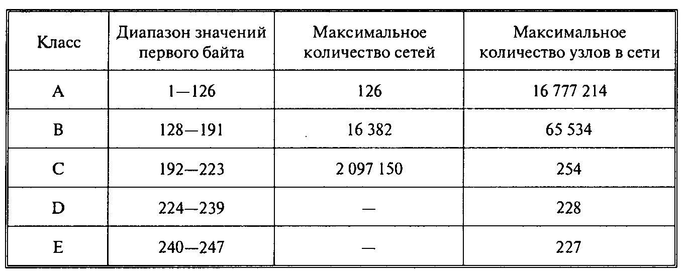
Согласно следующим правилам, некоторые значения идентификаторов не используются:
• биты идентификатора сети не могут иметь только нулевые значения;
• биты идентификатора сети не могут иметь только единичные значения;
• биты идентификатора хоста не могут иметь только нулевые значения;
• биты идентификатора хоста не могут иметь только единичные значения.
В каждом классе двоичным значением первых битов заданы возможные десятичные значения первого байта адреса. Например, первый бит адресов класса А всегда равен 0, соответственно, двоичное значение первого байта варьируется от 00000001 до 01111111, т. е. в десятичной форме от 1 до 127. Значит, увидев IP-адрес, первый байт которого заключен в пределах от 1 до 127, Вы сразу поймете, что это адрес класса А. В таком адресе идентификатор сети занимает первые 8 битов, а оставшиеся 24 бита отведены идентификатору хоста. Таким образом, всего может существовать 126 сетей класса А (идентификатор сети 127 зарезервирован для диагностики), но в каждую из них можно включитьдо 16 777 214 сетевых адаптеров. В классах В и С под идентификатор сети отводится больше битов, значит, и самих таких сетей может быть больше. Правда, за счет сокращения количества битов идентификатора хоста в такие сети можно включать меньшее число адаптеров.
Назначение маски подсети
Поначалу такое распределение IP-адресов на классы может показаться странным. Действительно, компьютерных сетей, состоящих из 16 миллионов хостов, попросту нет, зачем же нужны адреса класса А? Однако IP-адреса допускают дальнейшее ≪дробление≫ за счет создания подсетей.
Подсеть (subnet) представляет собой просто фрагмент адреса, идентифицирующий одну из ЛВС интерсети или сеть одного из клиентов провайдера Интернета. Таким образом крупному провайдеру Интернета может присваиваться адрес класса А, а он затем раздает фрагменты этого адреса в виде подсетей своим клиентам. Во многих случаях клиентами крупного провайдера являются провайдеры поменьше, и тогда распределение адресов происходит в два этапа.
Чтобы понять процесс создания подсети, Вы должны разобраться, зачем нужна маска подсети (subnet mask), которая задается одновременно с IP-адресом при конфигурировании TCP/IP-системы. Говоря попросту, маска подсети определяет, какие биты IP-адреса относятся к идентификатору сети, а какие — к идентификатору хоста. Например, для адреса класса А маска подсети выглядит так: 255.0.0.0. В двоичном представлении маски подсети 1 соответствует идентификатору сети, а 0 — идентификатору хоста. В двоичной форме маска 255.0.0.0 записывается так: 11111111 00000000 00000000 00000000
В таком представлении сразу видно, что первые 8 битов IP-адреса класса А — это биты идентификатора сети, а оставшиеся 24 бита принадлежат идентификатору хоста. Маски подсети для трех основных классов приведены в таблице 2.
Таблица 2.
Класс | Маска подсети
А | 255.0.0.0
В | 255.255.0.0
С | 255.255.255.0
Если бы во всех адресах данного класса для идентификаторов сети и хоста всегда использовалось одно и то же количество битов, потребность в маске подсети не возникала бы. На класс адреса указывало бы значение его первого байта. С помощью же маски подсети Вы можете создавать в адресе данного класса несколько подсетей. Рассмотрим пример. В адресе класса В маска подсети 255.255.0.0 отводит первые 16 битов идентификатору сети, а последние 16 битов — идентификатору хоста. Задав маску подсети 255.255.255.0, Вы выделяете идентификатору сети дополнительные 8 битов, ≪отобрав≫ их у идентификатора хоста. Третий байт адреса становится идентификатором подсети. В одном адресе класса В можно создать до 254 подсетей, имея до 254 сетевых адаптеров в каждой. По IP-адресу 131.24.67.98 можно определить, что в соответствующей сети используется адрес 131.24.0.0 класса В и что данный интерфейс принадлежит хосту 98 в подсети 67. В крупных корпоративных сетях этим можно воспользоваться для выделения всех ЛВС в отдельные подсети. Ситуация усложняется тем, что граница идентификаторов сети и хоста необязательно должна проходить между двумя байтами. В принципе, под идентификатор сети можно отводить любое количество битов IP-адреса, на что будут указывать более сложные маски. Допустим, Вы хотите создать подсеть в сети класса С 199.24.65.0. Под адрес сети уже отведено 24 бита, и Вам, очевидно, не удастся отдать под идентификатор подсети весь четвертый байт — тогда не останется битов на идентификатор хоста. В таких случаях приходится разбивать байт на части. Выделите 4 бита последнего байта под идентификатор подсети, и у Вас еще будет 4 бита для идентификатора хоста. Маска подсети в этом случае будет выглядеть так: 11111111 11111111 11111111 11110000
В десятичном выражении она выглядит так: 255.255.255.240, поскольку десятичный эквивалент числа 11110000 равен 240. С 4-битовым идентификатором подсети и 4-битовым идентификатором хоста можно создать до 14 подсетей (на идентификатор подсети распространяются общие правила — не все единицы и не все нули) по 14 хостов в каждой. Сообразить, какая при такой конфигурации нужна маска подсети, относительно просто. Сложнее разобраться, какой IP-адрес нужно присвоить конкретной рабочей станции: наращивание 4-битовых идентификаторов подсети и хоста должно происходить независимо. Опять же, понять все это легче, глядя на двоичные значения.
4-битовый идентификатор подсети может принимать одно из следующих 14 значений: 0001 0010 0011 0100 0101 0110 0111 1000 1001 1010 1011 1100 1101 1110 В каждую из этих подсетей может входить до 14 рабочих станций, идентификаторы которых также могут принимать одно из этих 14 значений. Таким образом, чтобы вычислить значение четвертого байта IP-адреса, нужно объединить двоичные значения идентификаторов подсети и хоста и преобразовать их в десятичную форму. Например, для первого хоста (идентификатор 0001) первой подсети (идентификатор 0001) двоичное значение четвертого байта равно 00010001 или в десятичном представлении 17. Получаем, что IP-адрес системы 199.24.65.17, а маска подсети — 255.255.255.240. У последнего хоста в первой подсети будет идентификатор 1110, а значение четвертого байта — 00011110 в двоичной форме и 30 в десятичной (IP-адрес 199.24.65.30). Чтобы перейти ко второй подсети, Вы увеличиваете идентификатор подсети до 0010, а идентификатору хоста возвращаете значение 0001, получая двоичное значение 00100001 или десятичное 33. Итак, мы убедились, что IP-адреса в сетях нужно вычислять очень внимательно.

